DACON 스터디

3주차

**Regression**

이제윤

20220802



CONTENTS

• Linear Regression ( & Linear Models) • Regularization Model

• 1. Ridge Regression

• 2. Lasso Regression

• 3. Elastic Net Regression

• 과제

**2**

Linear Regression

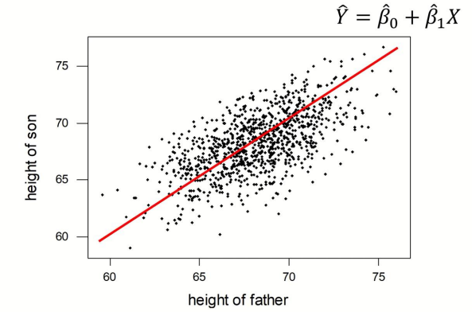**3** 

Linear Regression

# 오차와 잔차 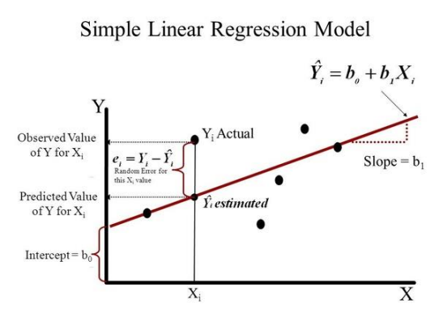

만약 모집단에서 회귀식을 얻었다면, 그 회귀식을 통해 얻은 예측값과 실제 관측값의 차이가 오차**(error)**이다. 반면 표본 집단에서 회귀식을 얻었다면, 그 회귀식을 통해 얻은 예측값 과 실제 관측값의 차이가 잔차**(residual)**이다. 둘의 차이는 모 집단에서 얻은 것이냐 표본집단에서 얻은 것이냐 뿐이다.

**4 **

Linear Regression

평균으로 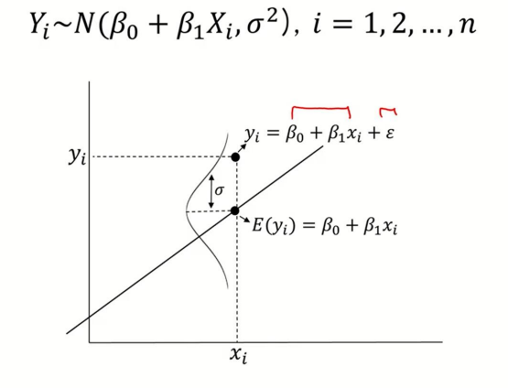

회귀

**5 **

Linear Regression

미분이 가능하므로 gradient descent 가능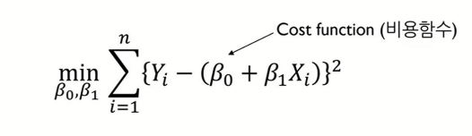

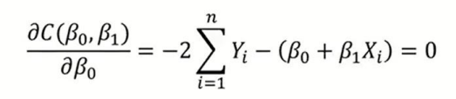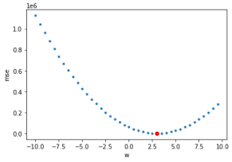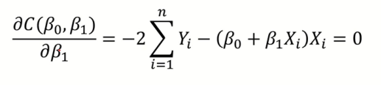**6** 

Linear Regression

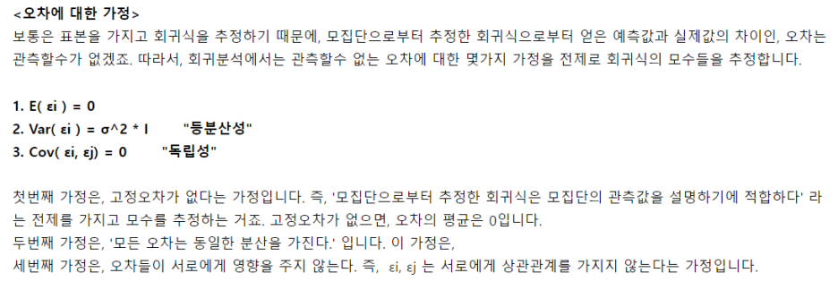**7 **

Linear Regression



**8**

엄 밀 한

선 형 회 귀 모 델



Linear Regression

일 

반

적

인 

선

형

회 

귀

모

델



**9**

Linear Regression

**10** 

# 다중공선성

선형회귀의 엄격한 통계적 가정을 만족하기란 실제 데이터에서는 거의 불가능…**11** 

**12**

Regularization Model 

MSE로 부터 구한 베타는 

Unbiased Estimators중에서 가장 Variance가 작은 베타

…그러면 B를 키우고 V를 낮출 수는 없나~?

**13 **

Regularization Model



**14**

Regularization Model

초모수

**15 **

Regularization Model

MSE는 낮은데 

overfitting!

MSE를 희생하고

overfitting해결

**16 **

1. Ridge Regression

**17**

1. Ridge Regression

**18**

1. Ridge Regression[핵심 머신러닝] 정규화모델 1(Regularization 개념, Ridge  Regression) - YouTube

**19** 

2. Lasso Regression

**20**

2. Lasso Regression

**21**

Ridge & Lasso

**22**

3. Elastic Net Regression

**23**

3. Elastic Net Regression

**24** 

Week4 과제

원래 팀 과제를 내려고 했으나 머신러닝 과정 자체가 직선적이고 실시간으로 수 정해야 하는 부분이 있어서 당장 팀플이 어려울 수 있다고 생각해서 팀플이라는 형식 때문에 스트레스를 주는 것보다 개인 과제를 제공해서 복습 및 실습을 더 튼 튼히 하고자 함.

따라서 week6에 진행될 예정이었던 팀 발표 수업을 취소하고, week5에서 스터디 를 마무리함.

선형 모델 Linear Models – YouTube

위 링크를 들어가면 강의가 나오는데 유튜브 내 설명에도 있는 _3 선 형 모델(Linear Models).ipynb – Colaboratory ipynb파일을 드라이브에 복사한 다음, 영상을 보면서 빈칸 채워 실행을 성공시키기.

(더 공부하고 싶다면…House Price Prediction �� | Kaggle 따라하기를 권장) **25**

Reference

[핵심 머신러닝] 선형회귀모델 1 (개요, 모델가정) - YouTube 선형 회귀분석의 4가지 기본가정

5.1 선형 모델 | Forecasting: Principles and Practice 선형 회귀 모델에서 '선형'이 의미하는 것은 무엇인가? 회귀 모델의 종류와 특징

설명이 부족하다면

[핵심 머신러닝] 정규화모델 1(Regularization 개념, Ridge Regression) – YouTube

KUBIG 2021-Fall ML STUDY

**26**

설명이 부족하다면